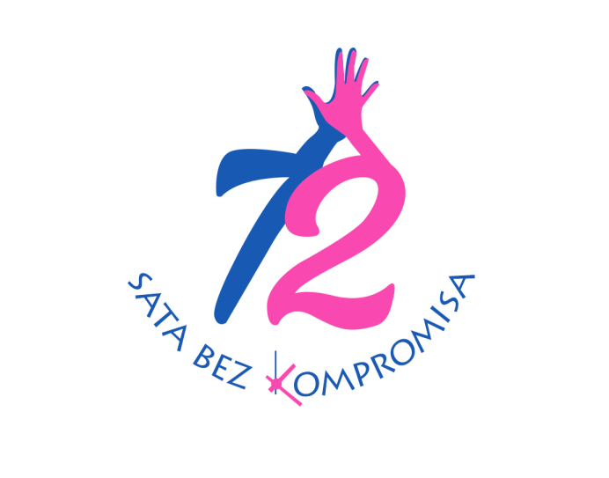
PRIJAVNI OBRAZAC ZA POJEDINCE
za sudjelovanje u šestoj volonterskoj akciji 72 sata bez kompromisa

Ime i prezime
Adresa i mjesto stanovanja
Župa (škola, organizacija)
E-mail adresa
Kontakt telefon
Datum rođenja
Posebna napomena (zdravstveno stanje, alergije, dioptrija, način ishrane)
Talenti ili eventualne napomene koje se mogu uzeti u obzir prilikom raspodjele volonterskih zadataka
Veličina majice

